|  |  |
| --- | --- |
|  | **Министерство науки и высшего образования Российской Федерации Федеральное государственное бюджетное образовательное учреждение высшего образования**  **«Московский государственный технический университет**  **имени Н.Э. Баумана**  **(национальный исследовательский университет)»**  **(МГТУ им. Н.Э. Баумана)** |

**ФАКУЛЬТЕТ** «Информатика и системы управления»

**КАФЕДРА «**Теоретическая информатика и компьютерные технологии»

**ЛАБОРАТОРНАЯ РАБОТА №**

**ПО КУРСУ:**

***«ОПЕРАЦИОННЫЕ СИСТЕМЫ»***

|  |  |
| --- | --- |
| Студент *ИУ9-41Б* | *Ионов Т. Р.* |
| Преподаватель | *Брагин А.В.* |

Москва, 2021 г.

**Содержание**

1.Постановка задачи.

2.Практическая реализация.

2.1 Reactos.

2.2 NetBSD.

3.Результаты.

4.Вывод.

5.Используемая литература.

**Постановка задачи**

Разработать простой загружаемый модуль ядра (драйвер), который выводит в отладочный лог фамилию.

**Практическая реализация**

**2.1. ReactOS**

1. Изучение общей структуры загружаемого модуля ядра в системе ReactOS в официальной документации.
2. Модификация исходных файлов операционной системы, путём добавления в папку drivers файла с исходным одом драйвера, а также служебных файлов, необходимых для компиляции
3. Пересборка iso-образа операционной системы и его установка на виртуальную машину Oracle VirtualBox.
4. Запуск полученного драйвера с помощью встроенной утилиты sc start.

**2.2. NetBSD**

1. Изучение общей структуры загружаемого модуля ядра в системе NetBSD в официальной документации.
2. Добавление исходного кода драйвера в папку /usr/src/sys/dev и makefile в папку /usr/src/sys/modules/lab2.
3. Сборка драйвера с помощью утилиты make и его установка с помощью встроенной утилиты modload.

**Результаты**

1) Вывод фамилии при запуске драйвера ReactOS в файл out.txt в основной ОС:

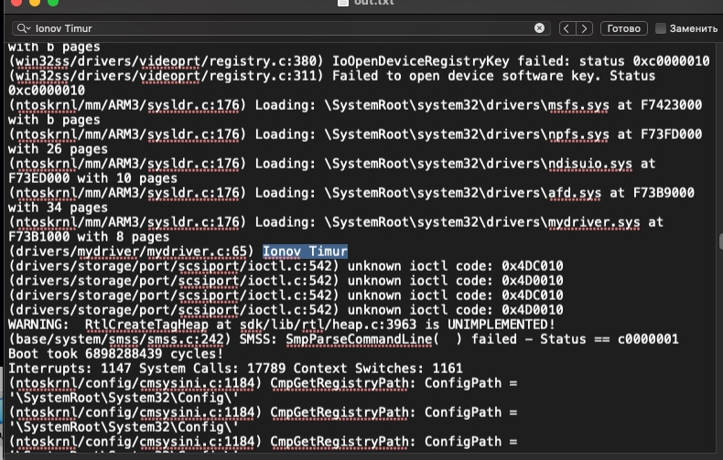

2) Вывод после запуска драйвера NetBSD с фамилией:

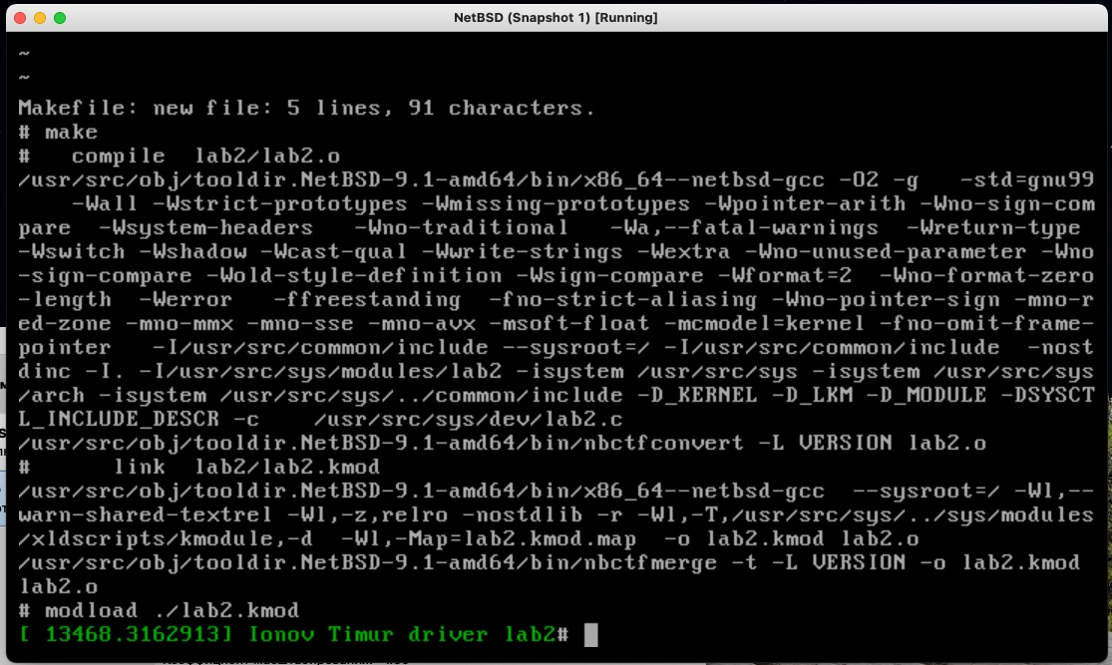

**Вывод**

В ходе выполнения были изучены способы создания загружаемых модулей ядра ReactOS и NetBSD, а также их сборка и запуск на виртуальной машине. Написание драйвера для ReactOS показалось задачей сложнее за счет более сложной архитектуры. Драйвер для NetBSD оказалось писать намного легче и не вызвало каких-либо трудностей.

**Используемая литература**

1) Официальный вики операционной системы ReactOS - reactos.org/wiki.

2) Официальная документация к системе NetBSD - www.netbsd.org/docs.

3) Введение в сборку загружаемых модулей для NetBSD - http://www.home.unix-ag.org/bmeurer/NetBSD/howto-lkm.html.